МОСКОВСКИЕ ВЫСОТКИ
«Сталинские высотки» — семь (по планам девять) высотных зданий, строившихся в Москве в 1947–1957 годах, а также строившийся ранее Дворец Советов в Москве и подобные здания в ряде других городов и стран. Во многих иностранных путеводителях эти здания называют «семь сестёр».
ИСТОРИЯ
По предложению И. В. Сталина, 13 января 1947 года Совет министров СССР принял постановление «О строительстве в Москве многоэтажных зданий», где были описаны планы по строительству восьми высотных зданий. Количество зданий должно символизировать 800-летие Москвы, отмечаемое в 1947 году, и все они были заложены в день юбилея. Однако строительство последнего, центрального и самого высотного из восьми зданий, которое велось на месте снесённого китай-городской района Зарядие, было прекращено после смерти Сталина.
Авторам проектов московских высотных зданий удалось создать оригинальные архитектурные решения, получившие в специальной литературе название сталинский ампир или советский монументальный классицизм. К строительству зданий привлекались лучшие специалисты того времени, например В. А. Сапрыкин.
Архитектура «сталинских высоток» по стилю перекликалась со зданиями муниципалитета в Манхетене , Вулворт-билдинга и самого высокого на то время небоскрёба Эмпайр-стейт-билдинг в Нью-Йорке. Сталинские высотки являются вершиной послевоенного «советского ар-деко» в городской архитектуре, они должны были стать окружением так и не возведённого Дворца Советов.
Из-за постановления был изменён проект здания главного учебного корпуса Челябинского политехнического института — по проекту 1952 года корпус должен был быть высотным и венчаться шпилем, однако в 1957 году стройка была прекращена, возведено только 7 этажей; первоначально запланированный вид здания (с небольшими ситуационными изменениями) был реализован только при реконструкции в 2004 году^{[6]}.
СЕЙЧАС
Сейчас, Сталинские высотки стали не только частью красоты Москвы, но и некоторые из них переделали в некоторые сооружения. К примеру, одну из них сделали Зданием МИД (Первая сталинская высотка, сданная в 1953 г. на несколько месяцев раньше высотки МГУ. Проект 172-метровой многоэтажки разработали архитекторы М. Минкус и В. Гельфрейх.).
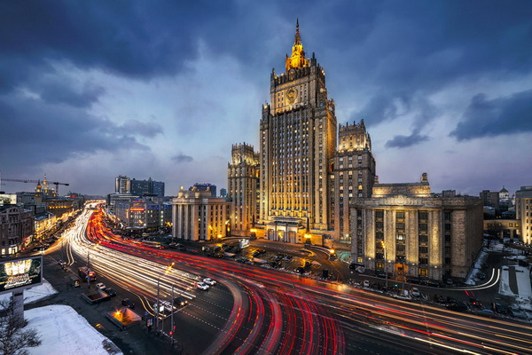
Также преобразовали одну из высоток в здание МГУ (Проект высотки разработал выдающийся советский архитектор Б. Иофан. Иофан предложил возвести здание на том месте, где в настоящее время расположена смотровая площадка на Воробьевых горах. Против этого выступили геологи, считающие, что небоскреб может сползти с бровки горы. Иофан настаивал на своем и его отстранили, поручив строительство другому выдающемуся мастеру – Л. Рудневу.).
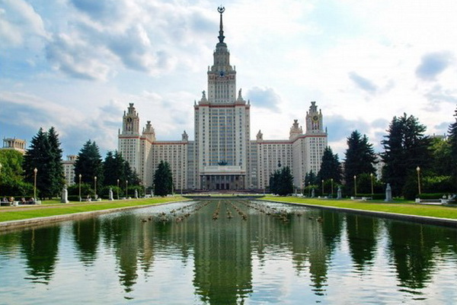

СПИСОК ЛИТЕРАТУРЫ
- https://mos-holidays.ru/stalinskie-vysotki/
Сталинские высотки
- https://www.youtube.com/watch?v=5JkEE4IR0GU
Сделано в Москве: Сталинские высотки – история семи сталинских высоток.
- https://ru.wikipedia.org/wiki/%D0%A1%D1%82%D0%B0%D0%BB%D0%B8%D0%BD%D1%81%D0%BA%D0%B8%D0%B5_%D0%B2%D1%8B%D1%81%D0%BE%D1%82%D0%BA%D0%B8
Сталинские высотки

